Les temps
modernes
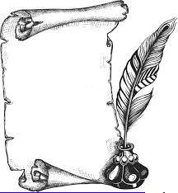
H23
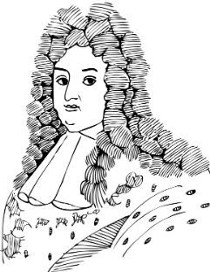La monarchie absolue et Louis XIV

Louis XIV devient roi à la mort de son père Louis XIII en 1643 jusqu'en 1715. Il n’a que 5 ans. Louis XIV étant trop jeune pour gouverner, c’est sa mère Anne d’Autriche et le cardinal Mazarin qui dirigent la France : c’est la Régence.

En 1661, à la mort de Mazarin, Louis XIV décide de gouverner seul en maître absolu. Il considère qu’il a été élu par Dieu. On parle de monarchie absolue de droit divin. Il s'entoure d'un gouvernement composé de six ministres dont le plus connu est Colbert et quatre conseillers. S’estimant supérieur à tous, il prend pour emblème le soleil, d’où son surnom de « Roi-Soleil ».

Sous son règne, s'affirme encore les inégalités des trois ordres : 3% Noblesse et Clergé et 97 % Tiers-Etat. De plus, Louis XIV révoque l'Edit de Nantes en 1685 affirmant le catholicisme comme seule religion.

